Pomidor
słowa: Jan Brzechwa
muzyka: Piotr Rubik

Drodzy rodzice poproście dzieci o wysłuchanie piosenki.
Zaśpiewajcie wspólnie z dziećmi piosenkę
Jeżeli jest to możliwe wystukujcie z dziećmi rytm na instrumentach perkusyjnych lub dostępnych przedmiotach (np. łyżkami na taborecie).
Porozmawiajcie na jej temat, omówcie z dziećmi jakie warzywa w niej występują i jak wyglądają

https://www.youtube.com/watch?v=gSnlQO0s4M0

- Pan pomidor wlazł na tyczkę
I przedrzeźnia ogrodniczkę.
Jak pan może,
Panie pomidorze?!

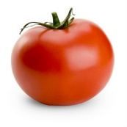
- Oburzyło to fasolę:
- A ja panu nie pozwolę!
Jak pan może,
Panie pomidorze?!
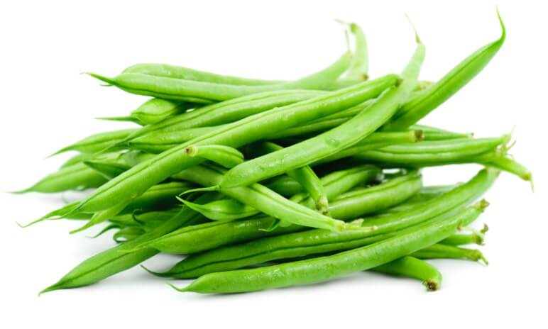

- Groch zzieleniał aż ze złości:
- Że też nie wstyd jest waszmości!
Jak pan może,
Panie pomidorze?!

- Rzepa także go zagadnie:
- Fe! Niedobrze! Fe! Nieładnie!
Jak pan może,
Panie pomidorze?!
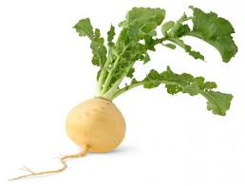
- Rozgniewały się warzywa:
- Pan już trochę nadużywa!
Jak pan może,
Panie pomidorze?!

- Pan pomidor, zawstydzony,
Cały zrobił się czerwony
I spadł wprost ze swojej tyczki
Do koszyczka ogrodniczki.

